"Психология, педагогика және бастауыш оқыту әдістемесі" кафедрасының ПОҚ тізімі
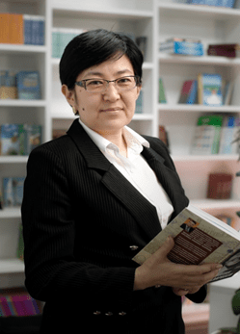
Асакаева Дана Саламатовна

Педагогика ғылымдарының кандидаты, доцент
"Педагогика" кафедрасының меңгерушісі
Байланыс ақпараты:
Мекен-жайы: 100012 Қазақстан, Қарағанды, Абай көшесі, 17 үй, каб. 311.
Телефон: 42-04-25 (ішкі.311); E-mail: shanyrak_karag@mail.ru
Жұмыс кестесі: дүйсенбі.- жм. 09: 00-17:00, Түскі ас 13.00-14: 00.

Білімі:
Күндізгі жоғары білім (1986-1992) Қарағанды мемлекеттік университеті (Қарағанды қ.), "Математика" факультеті, "Математик. Оқытушы"
Сырттай білім беру (1998-2000) Қазтұтынуодағы Қарағанды экономикалық университеті (Қарағанды қ.), "Құқықтану" факультеті, "Экономика саласындағы заңгер"мамандығы
Сырттай аспирантура (2013-2016) Омбы мемлекеттік педагогикалық университеті (аспирантура) (Омбы қ., РФ), "Жалпы педагогика" мамандығы, "Әлеуметтік педагогика"кафедрасы

Диссертацияны қорғау (2017) Кемерово мемлекеттік университеті (Кемерово қ., РФ). "Мектепішілік қосымша білім беру жүйесіндегі инновациялық процестерді педагогикалық жобалау" тақырыбы бойынша ғылым кандидаты ғылыми дәрежесін алуға диссертация қорғау

Жұмыс тәжірибесі:

2010 жылдан бастап "ҚР БҒМ Республикалық ғылыми-әдістемелік орталығы" ШЖҚ РМК сарапшы
2012 жылдан бастап "Қарағанды облысының білім беруді дамытудың оқу-әдістемелік орталығы" КМҚК директорының техникалық және кәсіптік білім беруді дамыту жөніндегі орынбасары
2019 жылдан бастап "Қарағанды облысының білім беруді дамытудың оқу-әдістемелік орталығы" КМҚК директоры
2020 жылдың қазан айынан бастап "Bolashaq" академиясы ЖМ Педагогика және психология кафедрасы меңгерушісінің м.а.

Ғылыми қызметі:
50-ден астам ғылыми мақалалар жарияланды
"Құқықтар мен экономика негіздерін оқыту әдістемесі бойынша орыс-қазақ-ағылшын терминологиялық сөздігі" (авторлық құқық)
"Рухани-адамгершілік құндылықтарды дамыту мысалында базалық және қосымша білім беруді интеграциялау" әдістемелік құралы, 2015 жыл, автор

Марапаттары:
2017, 2019 жылдары Қарағанды облысы білім басқармасының Құрмет грамотасы
2015, 2018, 2019 жылдары ҚР Білім және ғылым Министрлігінің құрмет грамотасы / Алғыс хаттары

Ғылыми қызығушылықтары: білім беру жүйесіндегі басқарудың психологиялық аспектісін зерттеумен, кәсіби дамудың жеке траекториясын құру шартымен педагог кадрлардың ғылыми әлеуетін дамытумен байланысты

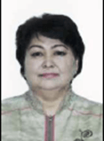

Абилкасимова Гульзам Кайроллаевна

Педагогика ғылымдарының кандидаты, доцент
Ғылыми-техникалық кеңес (ҒТК)төрағасының орынбасары
Байланыс ақпараты:
Мекен-Жайы: 100024 Қазақстан, Қарағанды,
Телефон: 42-04-25 (ішкі.311); botam_@mail.ru
Жұмыс кестесі: дүйсенбі.- жм. 08:30-17:30

Білімі:

1. Қарағанды педагогикалық институты "Еңбек, информатика және есептеу техникасы" мамандығы бойынша.
2. Сырттай аспирантура (2004-2008 жж.), Қазақстан Республикасы, Қарағанды қ., Е. А. Бөкетов атындағы Қарағанды мемлекеттік университеті, мамандығы 13.00.08 – "Кәсіптік білім беру теориясы мен әдістемесі"
3. Ғылыми дәрежесі: педагогика ғылымдарының кандидаты.
Диссертация тақырыбы: Болашақ кәсіби оқыту педагогының инновациялық-технологиялық даярлығын жетілдіру

Жұмыс тәжірибесі:
220-дан астам жарияланымның авторы, оның ішінде рейтингтік ғылыми басылымдарда (Scopus жоғары импакт-факторы бар), ҚР БҒМ БҒСБК тізбесіне енгізілген басылымдарда. Оның ішінде 10 оқу құралы, 2 оқу құралы ҚР РММ ұсынған, 5 оқу-әдістемелік құрал, 3 монография 1 оның ішінде шетелдік, 15-тен астам электрондық оқулықтарға авторлық куәлік, 57-ден астам практика бағдарламасы, 35-тен астам авторлық курс (қаз., орыс.), оқу процесіне 37 пән бойынша электронды жеткізгіштердегі дәрістер курстары, интерактивті оқыту шеңберінде мультимедиялық презентациялар, жоба әдісі, миға шабуыл әдісі, оқу-тәрбие процесіндегі ақпараттық технологиялар, сынақ және қателік әдісі сияқты технологиялар енгізілді.

Индекс Хирша по базе данных ClarivateAnalitics (ThR) и Scopus – 2, Индекс Хирша по РИНЦ – 3.

Clarivateanalitics (ThR) және Scopus – 2 мәліметтер базасы бойынша Хирша индексі, РҒДИ бойынша Хирша индексі – 3.

2006 жылы 5В012000 – Кәсіптік оқыту мамандығы бойынша ҚР МЖМБС авторы болды.
Халықаралық қаржыландырылатын ғылыми-зерттеу жобаларын орындау шеңберінде "Кәсіптік-педагогикалық білім беруді дамыту: ғылыми негіздер мен инновациялар" Кешенді бағдарламасын әзірлеу жөніндегі жұмыс тобының мүшесі болып табылады. Ресей Федерациясының БҒМ кәсіптік-педагогикалық білім берудегі оқу-әдістемелік бірлестік. Екатеринбург.

2012, 2014, 2019 жылдары Г. Әбілқасымованың жетекшілігімен "Кәсіптік оқыту" мамандығының студенттері "ҚР жоғары оқу орындары студенттерінің үздік ғылыми-зерттеу жұмысы" республикалық байқауының жеңімпаздары атанып, 1 және 3 дәрежелі дипломмен марапатталды.

2012, 2014, 2016, 2018 жылдары жоғары және жоғары оқу орнынан кейінгі білім берудің педагогикалық мамандықтары бойынша үлгілік оқу және білім беру бағдарламаларына, Қазақстан Республикасы Білім және ғылым министрлігінің "Оқулық" республикалық ғылыми-практикалық орталығының оқулықтарына, сондай-ақ студенттердің оқу қызметін сырттай бағалау үшін Білім және ғылым министрлігінің тест тапсырмаларына сараптама жүргізді.

ҚР Кіші ғылым академиясының жұмысына белсенді қатысты. 2009-2017 жылдары оқушылардың шығармашылық жұмыстары байқауының төрайымы және қазылар алқасының мүшесі болды.
2013 жылы шетелдік тағылымдамадан өтті, Валенсия Политехникалық университеті, Испания; 2015ж., "Халықаралық ұйымдар және ғылыми ынтымақтастық" Полидисциплинарлық тағылымдамасы Франция-Греция-Испания.

Жұмыс тәжірибесі:
Е. А. Бөкетов атындағы ҚарМУ-дың оқу-әдістемелік және ғылыми-өндірістік кешені (ОӘҒӨК) төрағасының орынбасары.
М. Әуезов атындағы ОҚМУ-дың республикалық оқу-әдістемелік кеңесінің мүшесі.

Ғылыми-педагогикалық жұмыстың жалпы өтілі 28 жыл

Ғылыми қызметі: Заманауи білім беру мәселелері, болашақ кәсіби оқыту педагогтарын даярлаудағы инновациялық технология.
Марапаттары:
Е.А. Бөкетов атындағы ҚарМУ Ғылыми Кеңесі сыйлығының лауреаты дипломы.
"ЖОО үздік оқытушысы – 2014" атағының иегері.
ХАА академигі.
Ресей Жаратылыстану Академиясының профессоры ғылыми атағы.
Өнертабыстың дамуына қосқан үлесі үшін Альфред Нобель атындағы медальмен марапатталған.
"Еуропалық сапа" алтын медалі ("Еуропалық сапа" Алтын медалі), Ресей Жаратылыстану Академиясы.

ҚР БҒМ алғыс хатымен марапатталған - Е. Сағадиев.
Медаль Білім және ғылым саласына қосқан айрықша еңбегі үшін «Қазақстанның құреметті ұстазы – 2019»;
Диплом 1 дәрежелі. Елбасы Н.Ә. Назарбаевтың «Болашаққа бағдар: рухани жаңғырту» атты бағдарламалық мақаласын білім беру ұйымдарының педагогтары арасында кеңінен насихаттау мақсатында өткен «Қазақстанның құреметті ұстазы» атты республикалық байқауының жеңімпазы. 2019 (Нұр-Сұлтан);
"Ғылым саласындағы атаулы сыйлықтардың және мемлекеттік ғылыми стипендиялардың" иегері. Жетекші ғалымдар, 2019.
2019 жылғы Тәуелсіздік күніне орай Қарағанды қаласының әкімі алғыс хатымен марапатталды.

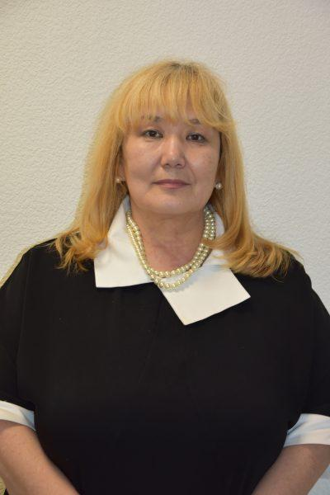

Бокижанова Галина Каскарбековна

Білімі:
Күндізгі жоғары білім (1978-1983 жж.) – Қарағанды мемлекеттік университеті. Е. А. Бөкетова, мамандығы – "Орыс тілі мен әдебиеті пәнінің оқытушысы". Біліктілігі: Филолог (ИВ № 313243);
Сырттай жоғары білім (2015-2017 жж.) – "Bolashaq" академиясы "ЖМ, 5В011900 - "Шет тілі: екі шет тілі" мамандығы. Біліктілігі: 5В011900 – "Шет тілі: екі шет тілі" мамандығы бойынша білім бакалавры (ЖБ-Б №
Күндізгі аспирантура (1989-1993жж.) – КСРО АПН ҒЗИ, Мәскеу қ., аспирант, мамандығы 13.00.02 – "Оқыту және тәрбиелеу теориясы мен әдістемесі (білім беру салалары мен деңгейлері бойынша). 1024443);
Ғылыми дәрежесі-педагогика ғылымдарының кандидаты. Диссертацияның тақырыбы "Шағын жинақты бастауыш қазақ мектебінің оқушыларында үйлесімді орыс тілінің дағдыларын қалыптастыру". Мамандығы 13.00.02 (08.06.1993 ж. № 082239 КД); "Bolashaq" Академиясында жұмыс өтілі 4 жыл.

Жұмыс тәжірибесі:
Этнопедагогика және этнопсихология, өзін-өзі тану, мектепке дейінгі ұйымдардағы ТЖТӘ, шағын жинақталған мектептердегі оқу-тәрбие процесі, ойынның психологиялық-педагогикалық негіздері, критериалды бағалау технологиялары.

Ғылыми қызметі: атаулы күндер мен оқиғаларға орай көтермелеу туралы алғыстар мен жазбалар бар. 100-ден астам жарияланымдары мен ғылыми еңбектері бар.

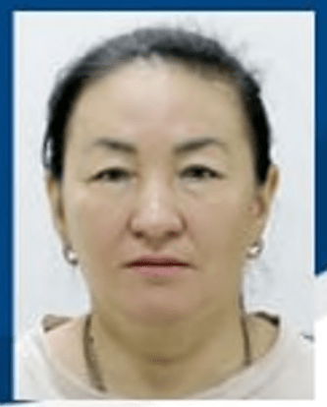
Ешмуратова Дамира Сейтмуратовна

Педагогика ғылымдарының кандидаты, доцент
Байланыс ақпараты
Мекен-жайы: 100012 Қазақстан, Қарағанды, Абай көшесі, 17 үй, каб. 311.
Телефон: 42-04-25 (ішкі. 311);
E-mail: kafedrapip2020@mail.ru

Білімі: (1996-2000 жж.)) - Оңтүстік Қазақстан мемлекеттік университеті, Бастауыш оқыту педагогикасы мен әдістемесі мамандығы; біліктілігі-бастауыш сынып мұғалімі.
Ғылыми дәрежесі-педагогика ғылымдарының кандидаты. Диссертациясының тақырыбы "Бастауыш сынып оқушыларына ұлттық тәрбие берудің педагогикалық шарттары" (2009 жылғы 23 қарашадағы МК 0003758 дипломы);
Жұмыс тәжірибесі:
"Bolashaq" Академиясында жұмыс өтілі 10 жыл.
Ғылыми қызметі: бастауыш мектепте сауаттылық пен жазуды оқыту әдістемесі, педагогика, бастауыш мектепте бейнелеу өнерін оқытудың педагогикасы, теориясы мен технологиясы, білім берудегі менеджмент.
20-дан астам жарияланымдары мен ғылыми еңбектері бар.

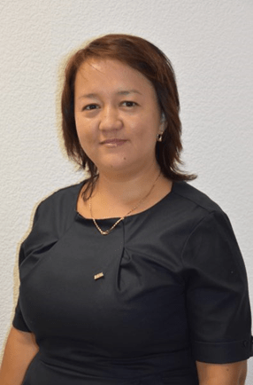
Коржумбаева Марал Берекеловна

Педагогика ғылымдарының кандидаты, доцент
Білімі:
1. Күндізгі жоғары білім (1996-2000 жж.),Е. А. Бөкетов атындағы ҚарМУ, мамандығы - "Құжаттану"; Біліктілігі-Құжаттаманы басқарушы;
2. Ғылыми дәрежесі-педагогика ғылымдарының кандидаты. Диссертацияның тақырыбы: "Болашақ заңгерлердің ақпараттық-технологиялық даярлықтарын жетілдіру";
3. Ғылыми атағы-педагогика және психология кафедрасының доценті.
Жұмыс тәжірибесі:
Ғылыми-педагогикалық жұмыстың жалпы өтілі 19 жыл, оның ішінде "Bolashaq" академиясында 1 жылдан астам.
2000 жылы Е. А. Бөкетов атындағы ҚарМу-ді бітірді.М амандығы бойынша - "Құжаттану"; Біліктілігі – Құжаттаманы басқарушы.

Ғылыми қызығушылықтары:
Психологиялық көмек (адамдардың әлеуметтік-психологиялық құзыреттілігін арттыруға және жеке адамға да, топқа да, ұйымға да психологиялық көмек көрсетуге бағытталған психологияны практикалық қолдану саласы), дәстүрлі немесе қабылданған ойлау схемаларынан ауытқып, түбегейлі жаңа идеяларды қабылдауға және құруға дайын болуымен сипатталатын жеке тұлғаның шығармашылық қабілеттері.

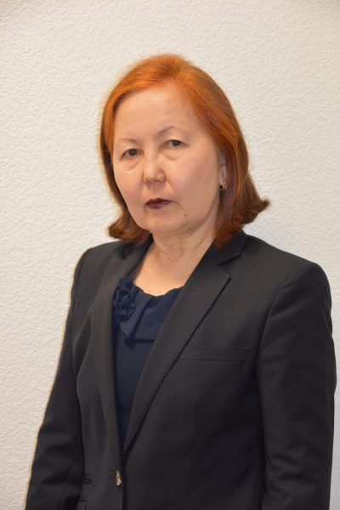
Мамерханова Жанат Мухамедхановна

Педагогика ғылымдарының кандидаты, доцент
Байланыс ақпараты
Мекен-жайы: 100012 Қазақстан, Қарағанды, Ленин көшесі, 17 үй, каб. 311.
Телефон: 42-04-25 (ішкі. 311);
E-mail: mamerhanova@mail.ru

Білімі:

1. Күндізгі жоғары білім (1976-1982 жж.), КСРО, Қазақ КСР, Қарағанды мемлекеттік университеті, "Химия" мамандығы; біліктілігі – "Химия. Оқытушы " (диплом ЖВ № 207633 16.06.1982)
2. Сырттай аспирантура (2006-2010 жж.), Қазақстан Республикасы, Астана қ., Еуразиялық гуманитарлық институт, мамандығы 13.00.08 – "Кәсіптік білім беру теориясы мен әдістемесі"
3. Ғылыми дәрежесі-педагогика ғылымдарының кандидаты. Диссертацияның тақырыбы "Мұғалімнің 12 жылдық жалпы орта білім беру жағдайында бейіндік оқытуды іске асыруға дайындығын қалыптастыру" (ҒК дипломы № 0007164, 14.06.2011 ж.);

Жұмыс тәжірибесі:
2019 жылдың қыркүйек айынан - "Bolashaq" Педагогика және психология кафедрасының доценті.

Ғылыми қызығушылықтары:
Жалпы орта және кәсіптік білім беру педагогикасы саласына жатады: бейіндік білім беру, инклюзивті білім беру, орта мектептің дидактикасы, педагогикалық менеджмент, оқыту және оқыту әдістемесі.

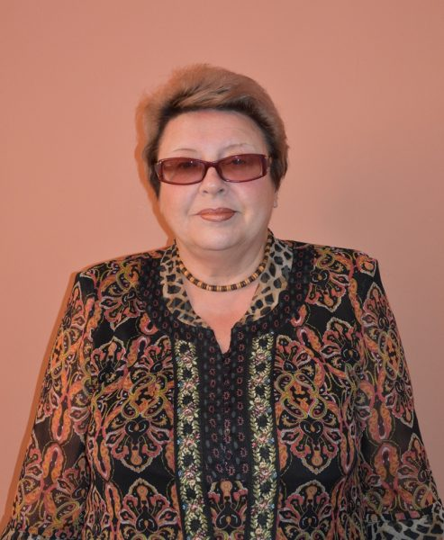
Никифорова Ольга Владимировна

Психология ғылымдарының кандидаты, доцент
Білімі:
1. Күндізгі жоғары білім (1972-1977), КСРО, Қазақ КСР, Қарағанды мемлекеттік университеті "Орыс тілі мен әдебиеті"мамандығы. Біліктілігі-Филолог-оқытушы. (1977 жылғы 30 маусымдағы №157874 А-1 дипломы.)

2. Сырттай білім беру (1991-1993), Қарағанды мемлекеттік университеті "Практикалық психология"мамандығы. "Практикалық психолог, әлеуметтік педагог" біліктілігі (1993 жылғы 19 маусымдағы №70074)

3. М. В. Ломоносов атындағы ММУ-де диссертациялық жұмысты дайындау бойынша ғылыми тағылымдама. (Психология факультеті, " Тұлға психологиясы" кафедрасы, ғылыми. жетекші., пс.ғ.док., профессор О. К. Тихомиров, 1994ж.)

4. Оқу дәрежесі-психология ғылымдарының кандидаты. Сібір, Қиыр Шығыс және Солтүстік РАО білім беру институтында (Ресей, Томск қ.) "Жаңа білім беру парадигмасына көшу жағдайындағы шығармашылық педагогикалық еңбектің құндылық детерминациясы" (19.00.07 - Педагогикалық психология) диссертациясын қорғау. Диплом КТ № 043283, 20 наурыз 1998ж, Мәскеу қ.

Жұмыс тәжірибесі:
Ғылыми-педагогикалық жұмыстың жалпы өтілі шамамен 30 жыл, оның ішінде "Bolashaq" академиясында 15 жыл.
1977 жылы Қарағанды мемлекеттік университетін "Филолог – оқытушы" біліктілігімен бітіріп, Жезқазған облысының Никольский қаласына №19 ОМ жіберілді, 1984-1991 жылдары Қарағанды қаласында №19 ОМ директордың тәрбие директор жөніндегі орынбасары лауазымында жұмыс істеді.

1991 жылдан бастап Қарағанды білім беру қызметкерлерінің біліктілігін арттыру институтында психология кафедрасында оқытушының кәсіби қызметі. М. В. Ломоносов атындағы ММУ-дағы ғылыми тағылымдамадан кейін. (Мәскеу қ., 1994), диссертацияны қорғау (Ресей, Томск қ., 12.1997), психология ғылымдарының кандидаты ғылыми дәрежесін алу (Мәскеу қ., 03.1998). Е. А. Бөкетов атындағы Қарағанды мемлекеттік университетінің философия-психология факультетінің психология кафедрасының меңгерушісі, 2001 жылдан бастап қазіргі уақытқа дейін – "Bolashaq" Академиясының "Педагогика және психология" кафедрасының доценті.

Ғылыми қызығушылықтары:
Қазіргі педагог әлемінің кәсіби имиджін қалыптастырудың психологиялық мәселелерімен, құндылық пен гендерлік сәйкестілік контекстіндегі жеке тұлғаны өзін – өзі жобалаумен, тұлға ретінде педагогикалық шығармашылықпен-қалыптастырушы түрімен байланысты.

Самохин Андрей Юрьевич

Білімі:

Күндізгі жоғары білім (1978-1983 жж.), КСРО, Қазақ КСР, Қарағанды мемлекеттік университеті, "Орыс тілі" мамандығы; біліктілігі – Филолог. Орыс тілі мен әдебиеті пәнінің оқытушысы (30.06.1983 ж. № 313842 ИВ дипломы);
Аспирантура (1985-1990 жж.), Қазақстан Республикасы, С. М. Киров атындағы Қазақ мемлекеттік университеті. Мамандығы 10.02.01 – "Орыс тілі";
Еңбек өмірбаяны.
Білім беру ұйымдарындағы бұрынғы жұмыс орындары, оқытылатын пәндер және т.б., толық немесе толық емес жұмыс күні.
Е. А. Бөкетов атындағы ҚарМУ -оқытушы, аға оқытушы, Жалпы және орыс тіл білімі кафедрасының доценті, филологиялық ф-т деканының орынбасары (1983-1995, 2005-2008).
ҚР ІІМ ҚЖМ, ҚР МТК ҚЖМ, Қазақстан Республикасы ІІМ Қарағанды заң институты-тілдерді даярлау кафедрасының бастығы (1995-2005).

Марапаттары: атаулы күндер мен оқиғаларға арналған алғыс хаттар мен марапаттау жазбалары бар:
- ҚР Білім және ғылым министрлігінің 2018 жылғы министр Е. Сағадиевтің қолы қойылған грамотасы (сыйлықтар туралы деректер еңбек кітапшасында көрсетілген).
Қызмет көрсету саласындағы қызмет (мекеме шегінде және одан тыс).
Қылмыстық және азаматтық істер бойынша лингвистикалық сараптамалар жүргізу: жазбаша мәтіндерді, бейне және аудио жазбаларды, әлеуметтік желілердегі хат-хабарлардың скриншоттарын, ватсапты талдау.

Ғылыми қызығушылықтары:
Еңбек даңқы қаласы. Қарағанды тарихының очерктері. 1934 – 2014 жылдар. басылған. Қарағанды: ҚарМУ баспасы, 2014. - 480 б. + Фото 40 б. л. бірлескен авторлықта және тарауларда.ред.
Ғасырлар тоғысындағы дін, дәстүр, әдет-ғұрып. 19 ғасырдан көрініс. басылған. "Дін және әйел" халықаралық форумының мақалалар жинағы. Қарағанды, 2016 0,5 п. л.
А. Мизурин мен Э.Либерманды қорғаудағы Ф. Н. Плеваконың "Червон Джек клубы" ісіндегі идеясы, сюжеттік желісі және көркемдік құралдары басылған. "Ғылым және білім-Қазіргі жағдайдағы қоғам дамуының маңызды факторы" IV Халықаралық ғылыми-практикалық конференциясының жинағы / Қарағанды қ., 2017 ж. 0,5 п. л .
4.Әлихан Бөкейханов-энциклопедист және Абайдың ағартушылық қызметін жалғастырушы. Абайдың 175 жылдығына арналған "Қазіргі әлемдегі ғылым және білім" халықаралық ғылыми-практикалық конференциясының материалдары басылды. Т.1. Қарағанды қ., 2020 ж. 0,5 б.п.

5.Майдангер туыстарды іздеу тарихы: алгоритм, технология және дереккөздер. Ұлы Отан соғысы және Қазақстан: тарихи жады мәселелері. Ұлы Отан соғысындағы Жеңістің 75 жылдығына арналған халықаралық қатысумен республикалық ғылыми-практикалық конференция материалдары. Е.А. Бөкетов атындағы ҚарМУ Қарағанды, 20 қыркүйек
6.Орталық Қазақстан: ағылшын концессионерлерінің "темір" ізі. Ғылым және білім. Теория мен практиканың өзекті мәселелері. Халықаралық ғылыми-әдістемелік конференция материалдары 2021 жылғы 23 наурыз Самара-Орынбор-Нижний Новгород

Турсынова Жанагул Жарековна

Лауазымы, жұмыс орны, қызметі: Қарағанды облысы мәдениет, мұрағаттар және құжаттама басқармасының "Қарағанды облысының мемлекеттік мұрағаты" КММ басшысы.
Білімі: жоғары
1."Құқықтану" мамандығы бойынша ҚазМУ (1983-1989 жж.),
2. Қазақстан-Ресей университеті "Қазақ тілі мен әдебиеті мұғалімі" мамандығы (2000-2002 жж.);
3. Қазақстан-Ресей университеті "Педагогика және психология" мамандығы (2002-2004 жж.).
Ғылыми дәрежесі, ғылыми атағы: педагогика ғылымдарының кандидаты.
Диссертацияның тақырыбы "Ақпараттық технологиялар негізінде студенттердің өндірістік практикасы жағдайында студенттердің кәсіби құзыреттілігін қалыптастыру". (2008)

Жұмыс тәжірибесі:
Лауазымы, жұмыс орны, қызметі–Қарағанды облысы мәдениет, мұрағаттар және құжаттама басқармасының "Қарағанды облысының мемлекеттік мұрағаты" КММ басшысы.
Академиялық тәжірибе-"Нұр-Отан" партиясы Саяси бюросының мүшесі. Қарағанды қ. Қазыбекби, Қарағанды облысының іскер әйелдер қауымдастығының мүшесі, Халықаралық ақпараттандыру академиясының мүшесі, Ресей Жаратылыстану Академиясының профессоры (2013)
Ғылыми қызметі:
100-ден астам ғылыми және ғылыми-әдістемелік жұмыстар, оның ішінде монографиялар, электрондық оқулықтар, оқу құралдары, әдістемелік ұсынымдар, мұрағаттық құжаттар жинақтары, мақалалар жарияланды.

Ғылыми қызығушылықтары:
"Практика процесінде студенттердің кәсіби құзыреттілігін қалыптастыру және дамыту" монографиясы, КРУ: "Санат - полиграфия" ЖШС -125 б, Қарағанды,
"Жастардың қазақстандық патриотизмін қалыптастыру Теропиясы мен практикасы" монографиясы ғылыми басылым, Астана, 2018-226 б., Isbn 978-601-299-676-4, (бірлескен авторлық).
"Қарағанды облысының техникалық және кәсіптік білім берудің қалыптасу және даму тарихы" монографиясы, Қарағанды: басылым: ҚарМУ, 2015. -124 б. (бірлескен авторлық).

"Ұлы Отан соғысы жылдарындағы Орталық Қазақстанның әйелдері (1941-1945жж)" монографиясы, ҚарМУ басылымы, Қарағанды, 2016, – Б.256. (бірлескен авторлық),
"Орталық Қазақстан әйелдерінің өңірді дамытуға қосқан үлес і(ХХ ғасырдың 30-90-шы жылдары)" монографиясы, Қарағанды: «Tengri Ltd» ЖШС баспасы, 2016.-313б. (бірлескен авторлық),
"Қарағанды облысының аумағында орта білім берудің қалыптасуы мен дамуы", құжаттар мен материалдар жинағы, Қарағанды 2012. 436 бет
"Қарағанды облысының орта білім беру тарихы тұлғалары (1936-2011жж.)", құжаттар мен материалдар жинағы, Қарағанды: Қазақстан-Ресей университетінің баспа-полиграфиялық орталығы. 2011. 332 бет
"Мұрағаттық құжаттар оқушыларға патриоттық тәрбие беру көзі ретінде" оқу құралы, Қарағанды: Е. А. Бөкетов атындағы ҚарМУ баспасы., 2013. 117-бет,
"Ол нағыз оттың жанында шыңдалған. (Қарағанды облысындағы Н.Ә.Назарбаевтың еңбек және саяси қызметі туралы)", мұрағаттық құжаттар жинағы, Қарағанды: ҚарМУ басылымы, 2016, - 270 Б,
Мемлекеттік мұрағатта жалпы білім беретін мекемелердің оқушылары үшін дәстүрлі емес тарих сабақтарын өткізу бойынша әдістемелік ұсынымдар. Қарағанды, ҚарМУ баспасы, 2013,
"Қарағанды облысының кәсіптік-техникалық білім беру жүйесін дамытудың негізгі кезеңдері (1960-1970ж.)" мақаласы ПМУ Хабаршысы, Пед.№4 серия, 2016ж, Павлодар, 371-379 ББ,
Мақала" Жеке тұлғаға бағдарланған педагогикалық қолданудың мазмұны " Ғылыми мақ. жинағы "Ақпараттық технологиялар мен білім беруді интеграциялау қоғамның зияткерлік әлеуетін дамыту факторы ретінде", Қарағанды: ҚарМУ басылымы, 2016, 19-33 ББ, (бірлескен авторлар г. О. Тәжігұлова, С. Нұғманова)
Мақала «Modeling of the formation process of professional self-determination Of senior pupils in resource center», European Science and Technology materials of the XIV International research and practice conference. 12-13. 11. 2016. Munich, Germany. Б. 155-161, 155-161 б., (бірлескен авторы Өтемұратова Б. К.).

Патенттер мен өнертабыстар: 2 электрондық оқулық (авторлық құқық объектісіне құқықтарды мемлекеттік тіркеу туралы куәліктер бар.
Марапаттар:
Қала мен облыстың қоғамдық өміріндегі белсенді жұмысы үшін бірнеше рет грамоталармен және алғыс хаттармен марапатталды:
2016 жыл-Қазақстан Республикасының Білім беру ісінің құрметті қызметкері (ҚР БҒМ төсбелгісі)
ҚР Мәдениет және спорт министрлігі Алғыс хаты (2018 ж.),
Қарағанды қаласы әкімінің Құрмет грамотасы (2018ж.),
Қарағанды қалалық мәслихатының Алғыс хаты (2018ж.),
М. Ломоносов атындағы Ресей Жаратылыстану Академиясының медалі (2018ж.),
"Нұр Отан" партиясының Алғыс хаттарымен (2017, 2016, 2015,2014 жж.),
"Замандас-2016" қалалық байқауының жеңімпазы дипломы,
"Еңбек және білім" орденімен (2015ж.); Еуропалық ғылыми-өнеркәсіптік консорциумның "Еуропалық сапа" Алтын медалімен (2013ж.);
Қарағанды облысы әкімінің Құрмет грамотасымен (2007ж., 2015ж.);
"Нобель" медалімен және "Ғылым мен білімнің еңбек сіңірген қызметкері" құрметті атағымен (2013ж.);
ҚР Байланыс және ақпарат министрлігі Ақпарат және мұрағаттар Комитетінің Құрмет грамотасымен (2011ж.),
"Замандас-2011" қалалық байқауының лауреаты дипломымен (2011ж.),
Мәскеу қ. "BIZ" білім беру-ақпараттық орталығының алғыс хатымен (2012ж.);
Қарағанды облысының «Білім беру қызметкерлерінің біліктілігін арттыру және қайта даярлау институты" грамотасымен (2010ж.);
Республикалық «Білім беру қызметкерлерінің біліктілігін арттыру және қайта даярлау институты" дипломымен (2010ж.),
Қарағанды облысының білім департаменті (2007ж.); Қарағанды облысының Білім және ғылым қызметкерлерінің кәсіподақ комитеті (2006, 2007ж.).

Қосымша мәліметтер:
2010-2019 жылдары Е.А. Бөкетов атындағы ҚарМУ педагогикалық факультетінде және қала колледждерінде МАК төрағасы болып жұмыс істеді.
"Тарих ғылымдары және архелология" ЖОО оқытушыларының халықаралық кәсіби конкурсында 2 орын, Ресей, Мәскеу қ., 2016 ж. "Pedagogical Discovery: University-2016" "Қарағанды облысының техникалық және кәсіптік білім берудің қалыптасу және даму тарихы" монографиясы үшін, Қарағанды: басылым: ҚарМУ, 2015. -124 Б. (бірлесіп жазған Казимова Д. А., Шрайманова Г. С.).
7.Өлім жазасы және әлемдік тенденциялар. "Bolashaq" академиясы, "Қазіргі әлемдегі ғылым және білім" халықаралық ғылыми-практикалық конференциясының материалдары Т. 2, 23 сәуір 2021 ж., Қарағанды.
8.Ұлттық медициналық терминологияны зерделеу, қалыптастыру, оқыту ерекшеліктері туралы. Қазақстан Тәуелсіздігінің 30 жылдығына және ММУ Қазақстандық филиалының 20 жылдық мерейтойына арналған "Қазіргі Қазақстанның білім беру кеңістігіндегі филология ғылымы" халықаралық ғылыми-практикалық конференциясы, 2021ж.

Хван Надежда Ивановна
Білімі: (1967-1972 жж.) Қарағанды мемлекеттік педагогикалық институтының тарих факультеті; кәсіби біліктілігі: орта мектептің тарих және қоғамтану мұғалімі.
Ғылыми дәрежесі-педагогика ғылымдарының кандидаты. Диссертацияның тақырыбы " гимназияны білім беру жүйесі ретінде басқарудың педагогикалық шарттары) "(диплом ҒК-23.05.2003 ж.№0010427);
Жұмыс тәжірибесі:
"Bolashaq" академиясындағы жұмыс өтілі 9 жыл.
Оқытатын пәндері: Білім берудегі менеджмент, қазіргі мектептегі педагогикалық менеджмент және басқару, бастауыш мектептегі ата-аналармен жұмыс, Бастауыш білім беру мұғалімінің әдістемелік және басқару қызметі.
Марапаттары:
Көп жылғы жемісті жұмысы үшін медальдармен және Құрмет грамоталарымен марапатталған:
- "ҚазКСР ағарту ісінің үздігі" төсбелгісі (1985 ж.);
- "Еңбек ардагері (1988)" медалі;
- Ы.Алтынсарин атындағы төсбелгі (2005 ж.);
- "Мемлекеттілікті қалыптастыруға, егемендікті нығайтуға және Қазақстан Республикасының әлеуметтік-экономикалық дамуына қосқан елеулі үлесі үшін" Қазақстан Республикасының Тәуелсіздігіне 20 жыл " мерейтойлық медалі (2011ж.);
- "Еңбек Ардагері" медалі (2017 ж.);
- Алтынсарин атындағы Ұлттық білім академиясы Президентінің алғыс хаты. (2019ж.).
80-нен астам жарияланымдары мен ғылыми еңбектері бар.
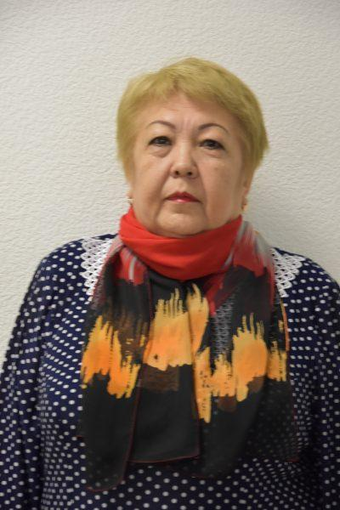
Шалтаева Роза Жиембаевна

Білімі: (1984-1988) – Қазақ мемлекеттік қыздар педагогикалық институты, "Педагогика және психология" мамандығы, біліктілігі-мектепке дейінгі педагогика және психология оқытушысы
Ғылыми дәрежесі-педагогика ғылымдарының кандидаты. Диссертацияның тақырыбы"Оқу процесінде студенттерді рухани-адамгершілік тәрбиелеудің педагогикалық шарттары"
Жұмыс тәжірибесі:
"Bolashaq" академиясындағы жұмыс өтілі 11 жыл.
Оқытатын пәндері: мектеп жасына дейінгі балалардың дене тәрбиесінің теориясы мен әдістемесі, мектеп жасына дейінгі балаларды қоршаған әлеммен таныстыру теориясы мен әдістемесі, мектепке дейінгі педагогика, мектеп жасына дейінгі балалардың дене тәрбиесінің теориясы мен әдістемесі, мектеп жасына дейінгі балалардың табиғатымен танысу әдістемесі
Марапаттары:
Қазақстан Педагогика Ғылымдары Академиясының корреспондент-мүшесі;
Көп жылғы жемісті жұмысы үшін алғыс хаттар мен грамоталар бар:
- Қарағанды қ. №2 "Дарынды бала" көшбасшылықты дамыту балабақшасы әкімшілігінің 2019 ж. теориялық білімін жетілдіру және педагогикалық шеберлігін арттыру мәселелерінде мектепке дейінгі мекеменің жас мамандары мен барлық педагогтарына бірлесіп жұмыс істегені және әдістемелік көмек көрсеткені үшін алғыс хаты.
– Мектепке дейінгі мекемелер үшін білікті кадрлар даярлаудағы жоғары кәсібилігі, мақсатқа бағытталған және қажырлы еңбегі үшін Қарағанды қаласының "Айгөлек" б/б әкімшілігінен алғыс хат .
– "Мектепке дейінгі оқыту және тәрбиелеу" мамандығы бойынша білікті кадрларды даярлауда Қарағанды қаласының "Алтын сақа"әкімшілігінің алғыс хаты.
-Сарқылмас шығармашылық энергиясы, қажымас еңбегі, жоғары жауапкершілігі, кәсібилігі және Тәуелсіз Қазақстанның болашақ мамандарының рухани және зияткерлік дамуының тамаша ісіне мінсіз қызметі үшін "Болашақ" ҚУ ректорының Құрмет грамотасы.
- "Педагогика және психология" мамандығы студенттерінің психологиялық-педагогикалық әлеуметтік практикасын өткізуді жақсы ұйымдастырғаны үшін №100 мектеп директорының Алғыс хаты .
– Қарағанды облысының Білім және ғылым қызметкерлері кәсіподағының қызметіне белсенді қатысқаны үшін облыстық білім және ғылым қызметкерлері кәсіподағы төрағасының Алғыс хаты.
100-ден астам жарияланымдары мен ғылыми еңбектері бар.

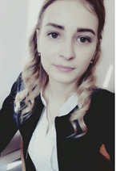
Алексеева Евгения Андреевна

Білімі: (2014-2018 жж.), "Болашақ "академиясы" ЖМ, "5B010300 – Педагогика және психология" мамандығы (23.05.2018 жылғы №0142015 ЖБ-Б дипломы);
Магистратура (2018-2020 жж.), Новосібір мемлекеттік педагогикалық университеті; білім беру бағдарламасының бағыты (бейіні): Мектепке дейінгі білім беру. Біліктілігі - магистр 44.04.01 педагогикалық білім. Магистрлік диссертацияның тақырыбы: "Мектеп жасына дейінгі балалар әдеттенген дәрменсіздіктің алдын алудың психологиялық-педагогикалық шарттары".
Оқытылатын пәндер: инклюзивті мектепке дейінгі білім беру, білім берудегі инновациялық технологиялар, мектеп жасына дейінгі балалардың ата-аналарымен жұмыс, Бастауыш мектепте ата-аналармен жұмыс, Бастауыш мектепте тәрбие жұмысының теориясы мен әдістемесі.
Марапаттары:
Қазақстан Республикасы Тәуелсіздігінің 25 жылдығына арналған студенттер мен магистранттардың "Педагогикалық білім берудегі инновациялық тәсілдер". ғылыми-практикалық конференциясында "Үздік презентация" номинациясы бойынша грамота: "
"Қазақстан тарихы" пәні бойынша ғылыми семинарға шығармашылық қатысқаны үшін атаулы сертификат.
2017 жылғы 13 қазандағы "Тоталитаризм кезеңіндегі халықтар депортациясы: тарихи сабақтар" сертификаты атты харалақ ғылыми-тәжірибелік конференция қатысушысы.
"ЭКСПО-2017" шоңберинде өткізілгеннің "Болашақ жобалары"сертификаты.
"Магистрлік оқулар – 2018" сертификаты атты ғылыми практикалық конференция жұмысына белсене катысқаны үшін сертификат берілді.
2019 жылғы 2-4 сәуірде (Новосибирск қ.) "Балалық шақты психологиялық-педагогикалық сүйемелдеудің заманауи бағыттары" атты VI Халықаралық ғылыми-практикалық конференцияда "Үлкен мектеп жасына дейінгі балаларда үйренген дәрменсіздіктің алдын алудың психологиялық-педагогикалық шарттары" тақырыбында баяндамамен қатысқаны үшін Сертификат.
2019 жылғы 4-6 Желтоқсанда (Новосибирск қ.) "XXI ғасыр жастары: білім, ғылым, инновация" халықаралық қатысуымен өткен VIII Бүкілресейлік студенттік ғылыми-практикалық конференцияда "Үлкен мектеп жасына дейінгі балаларда әдеттенген дәрменсіздіктің алдын алу мәселелері" тақырыбындағы баяндамамен қатысқаны үшін Сертификат.
Абай Құнанбаевтың 175 жылдығына арналған "Қазіргі жағдайдағы оқушы жастарды ұлттық тәрбиелеудің өзекті мәселелері" атты Халықаралық ғылыми - практикалық онлайн коференцияға қатысқаны үшін Сертификат.

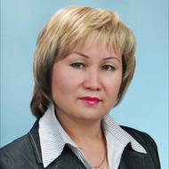
Арунова Жанна Ануаровна

Мекен-жайы: Қарағанды қ., Кондитерская к-сі, 99
Телефоны: 8 702 382 52 69
E-mail:Argunova 73 @mail.ru
Жалпы ақпарат
Туған күні: 13.02.1973
Ұлты: қазақ
Жынысы: әйел
Отбасылық жағдайы: тұрмыста

Білімі:
Аға оқытушы. Педагогика және психология магистрі
1990-1994 жж.Қарағанды педагогикалық институты (күндізгі жоғары білім) – "Бастауыш оқытудың педагогикасы мен әдістемесі" мамандығы бойынша; бастауыш сынып мұғалімінің біліктілігі.
2003-2005 жж. Д.А.Қонаев атындағы университет, "Құқықтану" мамандығы бойынша; біліктілігі – маман-заңгер.
2007-2009 жж. "Фемида" Заң Академиясы," Құқықтану" мамандығы бойынша; біліктілігі – құқықтану магистрі.
2017-2019 жж "Bolashaq" академиясы ЖМ 6М010300 - "Педагогика және психология" мамандығы бойынша, 6М010300 – "Педагогика және психология"мамандығы бойынша педагогика ғылымдарының магистрі дәрежесі берілді
Жұмыс тәжірибесі:
1994ж. - 1996ж. - КарПИ Бастауыш оқыту педагогикасы және әдістемесі кафедрасының оқытушысы (ҚР Білім Министрлігінің бағыты бойынша);
1996 ж. - 1997 ж. - уақытша еңбек шарты бойынша Бастауыш оқыту педагогикасы және әдістемесі кафедрасының оқытушысы ( Е. А. Бөкетов атындағы ҚарМУ. );
1997 ж. – 1998 ж. - Мектепке дейінгі тәрбие педагогикасы және әдістемесі кафедрасының оқытушысы ( Е. А. Бөкетов атындағы ҚарМУ.);
2003-2005 жж. - Д.А.Қонаев атындағы университетте оқу.
2005ж.-2009ж. -Д.А.Қонаев атындағы университеттің "Азаматтық және қылмыстық-құқықтық пәндер" кафедрасының оқытушысы.
Оқытатын пәндері: бастауыш мектепте әдебиетті оқыту әдістемесі, Бастауыш мектепте бейнелеу өнерін оқыту әдістемесі, Бастауыш мектепте көркем еңбекті оқыту әдістемесі. Азаматтық істер актісі, сыбайлас жемқорлыққа қарсы күрес, Отбасы құқығы.
Ғылыми қызметі:
2013 жылдан - "Болашақ" Қарағанды университетінің Педагогика және психология кафедрасының аға оқытушысы.
2019 жылдан бастап - "Bolashaq академиясы" ЖМ мектепке дейінгі және бастауыш оқыту кафедрасының аға оқытушысы.
Марапаттар: атаулы күндер мен оқиғалардың құрметіне алғыс және пайдалану жазбалары бар:
-2006 ж. - көктем мерекесіне, 8 наурыз Халықаралық әйелдер күніне орай алғыс жарияланды;
- 2006ж - - мемлекеттік қорытынды аттестаттауға дайындық бойынша нақты және адал жұмысы үшін алғыс жарияланды;
-2006 ж. - ҚР Тәуелсіздігінің 15 жылдығына орай, ұлттық мереке құрметіне алғыс айтылды.
- 2007ж. - Наурыз мерекесіне орай алғыс жарияланды.
- 2018 ж. - Құрмет грамотасы. Кәсіби шеберлігі, қоғамдық жұмыстағы белсенділігі, тәуелсіз Қазақстанның болашақ мамандарының рухани және зияткерлік әлеуетін дамытуға қосқан елеулі үлесі үшін марапатталады. "Болашақ" Академиясының ректоры Қ. Н. Меңлібаев.

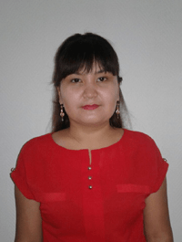
Байбекова Венера Аймкуловна

"Педагогика және психология" кафедрасының магистрі, аға оқытушысы
Білімі:
Жоғары: СГУ, психология бакалавры;
Жоғары: "Болашақ" университеті, "Экономика" мамандығы, Экономика бакалавры;
Магистратура: "Болашақ" Академиясы, мамандығы: "Педагогика және психология", педагогика ғылымдарының магистрі;
Жұмыс тәжірибесі:
2007 жылдан бастап "Педагогика және психология"кафедрасында зертханашы болып жұмыс істеді
2019 жылғы 01 қыркүйектен бастап – "Педагогика және психология" кафедрасының магистрі, аға оқытушысы Байланыс телефондары: 8-7212-42-04-25, e-mail venera.baybekova@mail.ru
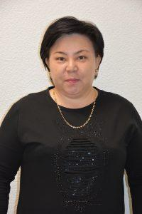
Бакарамова Сымбат Амангельдиевна

Білімі:
Күндізгі жоғары білім (1992-1996 жж.) –Е. А. Бөкетов атындағы Қарағанды мемлекеттік университеті. "Педагогика және психология (мектепке дейінгі)" мамандығы, (ЖБ-11 дипломы №0092556);
Магистратура (2010-2012 жж.) – "Болашақ" Қарағанды университеті, "Құқықтану" мамандығы (ғылыми-педагогикалық магистратура). Біліктілігі-заң ғылымдарының магистрі.
Жұмыс тәжірибесі:
"Bolashaq" Академиясында жұмыс өтілі 12 жыл.

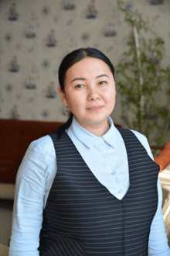
Есмагулова Асемгуль Айтболатовна

аға оқытушы, Педагогика және психология магистрі
Білімі:
1. 2003-2007 ж.ж. Ш. Ш. Уәлиханов атындағы Көкшетау мемлекеттік университеті. Педагогика факультеті, күндізгі оқу түрі. "Әлеуметтік педагогика" мамандығы біліктілігі: әлеуметтік педагог.
2. 2007-2009 ж. ж. Ш. Ш. Уәлиханов атындағы Көкшетау мемлекеттік университеті. Күндізгі оқу түрі (магистратура). "Педагогика және психология" мамандығы біліктілігі: Педагогика және психология магистрі. Магистрлік диссертацияның тақырыбы " Мәлік Ғабдуллин еңбектеріндегі педагогикалық идеялар.
Академиялық дәрежесі: Педагогика және психология магистрі
Оқытатын пәндері: Тәжірибелік психология, Психология бойынша практикум, Эксперименталды психология, Психологияны оқу әдістемесі, Педагогика, Әлеуметтік педагогика.
Жұмыс тәжірибесі:
1. 2007-2009 ж.ж. Ш. Ш. Уәлиханов атындағы Көкшетау мемлекеттік университеті. "Жалпы білім беру технологиялары" кафедрасының оқытушысы.
2. 2009-2011 ж.ж. Ж. Мусина атындағы Көкшетау Қазақ педагогикалық колледжі. Психология пәнінің оқытушысы.
3. "Bolashaq" академиясында: 2011 жылдан бастап аға оқытушы лауазымында.
Ғылыми қызметі:
1. БЪДЕЩИ ВЪПРОСИ ОТ СВЕТА НА НАУКАТА XIII Халықаралық ғылыми-практикалық конференция материалдары – 2017 Мектеп жасына дейінгі балаларға экологиялық тәрбие берудің маңызы. София "Биал ГРАД-БГ ОДД" 15-22 желтоқсан 2017 ж. 96 бет.17-20 бет
2. Ата-ана бала қарым-қатынасының жасспірімнің оқу уәждемесіне әсері. Башқұртстан Республикасы, Стерлитамак Қ., 2017. 391 бет. Б. 95-98
3. Сlil жаңа технологиясы көмекпен оқудың маңызы "Заманауи білім: әдістеме, теория, практика" халықаралық ғылыми-практикалық конференциясының еңбектері 26-27 қазан, 2018 ж. Тараз
4. ҚР ҰКП Қарағанды облысының кәсіпкерлер палатасы мен "Кооперация" Желілік университетінің қолдауымен Қазтұтынуодағы Қарағанды экономикалық университетінің базасында "Ғылым және қазіргі қоғам-жаңа мүдделер, қозғалыс векторлары, даму басымдықтары"атты Халықаралық ғылыми –тәжірибелік конференция материалдары Stem жүйесі бойынның оқуының маңызы. – Қарағанды, 2018 жылғы 18-19 қазан, Т. 1-384 Б.
5. CLIL-екі мақсат көздейтін оқу әдістемесі ретінде / / материалдар
"Өткенді сақтай отырып, болашақты жасаймыз "Республикалық ғылыми-практикалық конференциясы. Қарағанды: ҚарМУ баспасы, 2019. — 228 б. с. 77-79
Біліктілікті арттыру және тағылымдамадан өту:
1. ЖОО-да студенттік орталықтандырылған оқытудың цифрлық технологиялары. Қазақстан, Қарағанды, "Болашақ "академиясы" ЖМ өту мерзімі: 22.01.19-25.01.19 ж. (72 сағат) № 00070 Сертификат
2. Психологиялық шеберханалар: Денсаулық сақтау, білім беру, өндірістегі қолданбалы психология. Қазақстан, Алматы. Әл-Фараби атындағы Қазақ ұлттық университеті. Өту мерзімі: 07.01.19 – 10.01.19 жж (72 сағат) № 000014 Сертификат
3. Психологиялық-педагогикалық пәндерді оқыту әдістемесіндегі инновациялық әдістер мен технологиялар. Мәскеу қаласының ерте даму педагогтары мен психологтары Достастығының халықаралық академиясы. Өту мерзімі: 04.02.19 - 15.02.19 ж. (72 сағат). № 372 Сертификат

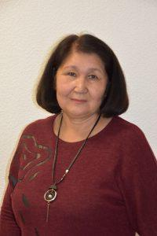
Жанысбаева Роза Мазраповна

Білімі:
Жоғары білімі: 1991-1995 жж. Қарағанды педагогикалық институты, "Педагогика және психология (мектепке дейінгі)" мамандығы, "Мектепке дейінгі педагогика және психология оқытушысы. Мектепке дейінгі тәрбие бойынша әдіскер";
Жоғары сырттай білім: 2008-2010жж. қазіргі заманғы гуманитарлық - техникалық институт 055117-"Қазақ тілі мен әдебиеті" мамандығы бойынша білім бакалавры академиялық дәрежесі берілді;
Магистратура: 2017-2019 жж "Bolashaq" академиясы ЖМ "6М011300 – Педагогика және психология" мамандығы бойынша педагогика ғылымдарының магистрі дәрежесі берілді.
Жұмыс тәжірибесі:
"Bolashaq" Академиясында жұмыс өтілі 8 жыл.
Оқытылатын пәндері: мектеп жасына дейінгі балалардың қарапайым математиканы оқыту теориясы мен әдістемесі; мектеп жасына дейінгі балалардың математикалық қабілеттерін қалыптастыру әдістемесі; мектепке дейінгі балалардың тілін дамыту теориясы мен әдістемесі; мектепке дейінгі инклюзивтік білім; мектепке дейінгі әдіскердің жұмысы; мектепке дейінгі білім беруді ұйымдастыру және басқару;

Марапаттары:
- атаулы күндер мен оқиғаларға орай көтермелеу туралы алғыс хаттар мен жазбалар бар
– Қарағанды облысы әкімінің Құрмет грамотасы. Облыстың қоғамдық-саяси өміріне белсенді қатысқаны және жаңа қазақстандық қоғам құру ісіне қосқан жеке еңбек үлесі үшін. Қарағанды облысының әкімі С. Ахметов.
- Тәуелсіз Қазақстанның болашақ мамандарының кәсіби шеберлігі, белсенді қоғамдық қызметі және рухани және зияткерлік дамуына қосқан елеулі үлесі үшін Қазақстан Республикасының Тәуелсіздік күніне арналған Грамота. 2015ж., Қарағанды облысы білім басқармасының басшысы А. Аймағамбетов.
- 2017 жылғы Конкурс қорытындысы бойынша "Оқу үдерісіндегі ынтымақтастықты нығайтқаны үшін" номинациясы бойынша Грамота ("Bolashaq" академиясы, ректор Қ.Н.Меңлібаев).
80-нен астам жарияланымдары мен ғылыми еңбектері бар.

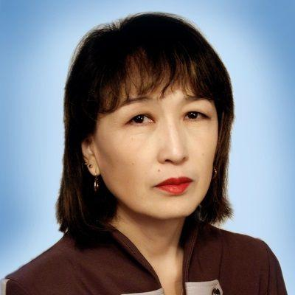
Жапанова Риза Набиевна

Аға оқытушы. Педагогика және психология магистрі
Білімі:
Күндізгі арнаулы орта білім (1991-1994 жж.) – Ақмола педагогикалық училищесі, мектепке дейінгі тәрбие мамандығы бойынша; біліктілігі: балабақша тәрбиешісі.
Сырттай жоғары білім (1998-2003 жж.) – Е. А. Бөкетов атындағы ҚарМУ. , 5В010200 – Бастауыш оқыту педагогикасы мен әдістемесі мамандығы бойынша; біліктілігі – "Бастауыш сынып мұғалімі".
Магистратура (2014-2016 жж.) –Е. А. Бөкетов атындағы ҚарМУ. "6М010200-Бастауыш оқыту педагогикасы мен әдістемесі" мамандығы бойынша.
Академиялық дәрежесі– "6М010200-Бастауыш оқыту әдістемесі мен педагогикасы"мамандығы бойынша педагогика ғылымдарының магистрі.
Қазіргі уақытта доктарантурада (2018-2021жж.) – Е. А. Бөкетов атындағы Қарағанды мемлекеттік университетінде оқимын. 6D010200-Бастауыш оқыту педагогикасы мен әдістемесі мамандығы бойынша.
Жұмыс тәжірибесі:
Бұл ұйымда 6 жыл жұмыс істеймін.
Білім беру ұйымдарындағы бұрынғы жұмыс орындары, оқытылатын пәндер және т.б., толық немесе толық емес жұмыс күні.
11.11.1987 жылдан 25.08.1977 жылға дейін Қарағанды облысының Первое мая ауылындағы шағын жинақты мектепте бастауыш сынып мұғалімі болып жұмыс істеді;
01.09.1994 ж. бастап 01.09 дейін. 2004 ж. Қарағанды облысы Киевка кентіндегі №2 ЖОББМ бастауыш сынып мұғалімі болып ауыстырылды;
01.09.2004 ж. бастап 01.09.2013 ж. дейін Қарағанды қ. №59 ЖОББМ бастауыш сынып мұғалімі болып жұмыс істеді;
01.09.2013 жылдан бастап Қарағанды "Болашақ"университетінің Педагогика және психология кафедрасында аға оқытушы болып жұмыс істеді;
Қазіргі уақытта – "Bolashaq"академиясының мектепке дейінгі және бастауыш оқыту кафедрасының аға оқытушысы.

Оқу құралы «Тәрбие жұмысының теориясы мен әдістемесі». Оқу-әдістемелік құрал. Қарағанды Болашақ-Баспа, 2015ж. (Ж. М. Ақпаровамен бірлесіп жазған);
– Бастауыш сынып оқушыларын зерттеушілікке баулу әдістемесі. Электр. әдістемелік құрал.Авторлық құқық объектісіне құқықтарды мемлекеттік тіркеу туралы 2016 жылғы 31 наурыздағы № 0576 куәлік АЖ 004096. (А. О. Мұхаметжановамен бірлесіп жазған);
– Бастауыш сынып оқушыларының зерттеушілік құзыреттілігін қалыптастыру негіздері. Оқу-әдістемелік құрал. ISBN 978-601-273-169-9. "Болашақ Баспа" РББ, Қарағанды, 2016. (А.О. Мұхаметжановамен бірлесіп жазған);
– Бастауыш мектепте салауатты–өмір салтын қалыптастыру жолдары. Materials of the IV International Scientific-Practical Conference «Integration of the Scientific Community to the Global Challenges of Our Time». – Sapporo, 2019. Volume II. p.165-172. (Г.М.Кертаевамен бірлесіп жазған);
– Бастауыш мектеп оқушыларының салауатты өмір салтына құндылық бағдарын қалыптастыру. Халықаралық ғылыми журнал: «Қазақстанның ғылымы мен өмірі».– Астана, 2019. №2 (77). 127-132 бет. (Г.М.Коротаева, Б. К. Шаушековамен бірлесіп жазған);
– Theoretical bases of healthy lifestyle formation skills of pupils. Білім беруді дамытудың заманауи векторлары: өзекті мәселелер мен перспективалық шешімдер" XI Халықаралық ғылыми-практикалық конференция: "Білім беру жүйелерін басқару ғылыми мектебінің Шамов педагогикалық оқулары" Білім беруді дамытудың заманауи векторлары: өзекті мәселелер мен перспективалық шешімдер". - Мәскеу, 2019. I бөлім. 55-59 бет. (Г.М. Кертаевамен бірлесіп жазған);
– Бастауыш сынып оқушыларының салауатты өмір салтын қалыптастырудағы денсаулық сақтау технологияларының тиімділігі. Халықаралық ғылыми журнал: «Қазақстанның ғылымы мен өмірі».– Алматы, 2019. №7/2. 213-218 б. (Н.И. Храпченковамен бірлесіп жазған);
– Сабақ барысында бастауыш сынып оқушыларына салауатты өмір салты дағдыларын қалыптастыру тиімділігі. VI Халықаралық ғылыми-практикалық конференция: «Білім берудегі инновациялар: ізденіс және шешімдер». – Нұр-Сұлтан, 2019. 232-236 б.

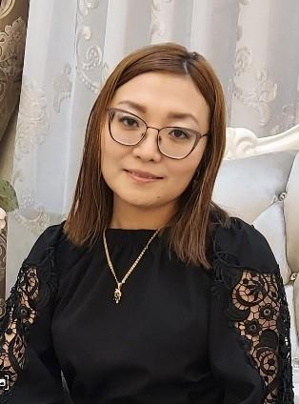
Қосманова Арай Бейсенғазықызы
Педагогика кафедрасының аға оқытушы, магистр.
Байланыс нөмері: 8-7212-42-04-25 (311)
E-mail: aray_arman2011@mail.ru
Қосманова Арай Бейсенғазықызы
Преподаватель кафедры «Педагогика»
Білімі:
Бакалавр, 2009 ж. – Қарағанды «Болашақ» маңызды білім беретін интитуты.
Магистратура: 2013ж – Қарағанды «Болашақ» университеті.
Жұмыс тәжірибесі:
2015ж. – Жезқазған гуманитарлық колледжі, оқытушы
2022ж.- Қарағанды «Bolashaq» академиясы.
Біліктілікті жоғарлату:
1. ЖОО-да психологиялық-педагогикалық пәндерді оқыту әдістемесі. ҚР педагогтар мен психологтар академиясы. Нұрсұлтан қ.14.02. 2022. Сертификат № 470.72 сағ.
2. “Тіл мен әдебиетті оқытудың инновациялық әдіс-тәсілдері”. Карағанды техникалық университеті. 24.09.2022ж 72 сағ.
Академиялық дәрежесі: педагогика ғылымдарының магистрі.
2015ж-Жезқазған гуманитарлық колледжі, оқытушы.
2022ж. - Қарағанды "Bolashaq"академиясы
Біліктілікті арттыру:
1. ЖОО-да психологиялық-педагогикалық пәндерді оқыту әдістемесі. ҚР педагогтар мен психологтар академиясы. Нұрсұлтан қ.14.02. 2022. Сертификат № 470.72 сағ.2. “Тіл мен әдебиетті оқытудың инновациялық әдіс-тәсілдері”. Карағанды техникалық университеті. 24.09.2022ж 72 сағ.
Байланыс нөмірі: 8-7212-42-04-25 (311)

Махмутова Гулим Сагынбаева

аға оқытушы, педагогика және психология магистрі
Білімі:
1. Е.А. Бөкетов атындағы Қарағанды мемлекеттік университеті. Педагогика факультеті, күндізгі оқу түрі. "Педагогика және психология" мамандығы біліктілігі: Педагог-психолог (ЖБ дипломы 21.06.2005 ж. № 0080435).
2. Е.А. Бөкетов атындағы Қарағанды мемлекеттік университеті. Педагогика факультеті, күндізгі оқу түрі (магистратура). "Педагогика және психология" мамандығы біліктілігі: Педагогика және психология магистрі. Магистрлік диссертацияның тақырыбы «Жалпы білім беретін мектепті басқарудың психологиялық-педагогикалық негіздері» (дипломы ҒПЖ № 0000064 30.06.2007).
3. "Болашақ" Қарағанды университеті Заң факультеті (екінші жоғары). "Құқықтану" мамандығы; біліктілігі – құқықтану бакалавры (18.06.2011 ж. № 0281664 ЖБ-Б дипломы).
Академиялық дәрежесі: Педагогика және психология магистрі
Оқытатын пәндері: Психология және адам дамуы, арнайы психология, Психология менеджменті, ювенология, жас ерекшілік психологиясы, тәрбие жұмысының теориясы мен әдістемесі.
Жұмыс тәжірибесі:
Осы ұйымдағы жұмыс уақыты мен кезеңі: 14 жыл.
Ғылыми қызметі:
1 бастауыш сынып оқушыларында экологиялық мәдениетті тәрбиелеу мәселелері. Мақала. "Білім берудің құзыреттілік тәсілі негізінде оқушылар мен студенттердің әлеуметтік және өмірлік практикасын ұйымдастыру тәжірибесі мен мәселелері" Халықаралық ғылыми-практикалық кон-ференциясы - 12-13 қазан Запорожье қ., Украина.
2 Балабақшадағы зерттеу қызметінің технологиясы Мақала. "Білім берудің құзыреттілік тәсілі негізінде оқушылар мен студенттердің әлеуметтік және өмірлік практикасын ұйымдастыру тәжірибесі мен мәселелері" Халықаралық ғылыми-практикалық кон-ференциясы - 12-13 қазан, Запорожье қ., Украина
3 Педагогикалық инновация негізіндеде мұғалімнің кәсіпқой біліктігін артыру. "Педагог мәртебесі туралы" Қазақстан Республикасы Заңының жобасын талқылау бойынша дөңгелек үстел материалдары. Қарағанды: РИО:" Болашақ-Баспа", 2019.
4 Отбасы-әлеуметтік институт, мәдени-рухани құндылық. Materials of the XV international scientific and practical conference. May 30 – June 7, Sheffield, England, 2019
5 ұлттық қатынастар мәдениетінің негізі - патриоттық тәрбие. Materialły XV Międzynarodowej naukowi-praktycznej konferencji, «Aktualne problemy nowoczesnych nauk – 2019» , 07 -15 czerwca, Przemysl, Poland, 2019
Біліктілікті арттыру және тағылымдамадан өту:
1.Н. В. Гоголь атындағы Қарағанды облыстық кітапханасының және
Americanenlishwebinars.com "American English live: Teacher development series 4" вебинары (01.02.19-30.04.19, 72 сағат).
2. "Оқу-тәрбие үдерісіндегі жас және ювеналды психологияның өзекті мәселелері" семинары, № 603 сертификат (12-20 қазан 2019 жыл, Нұр-сұлтан);
3. "Заманауи ақпараттандыру және телекоммуникациялық оқыту технологияларын пайдалану негізінде білім беру процесін жаңғырту" семинары, № 108 сертификат ( 2014 жылғы 20-24 қаңтар, Қарағанды)
Марапаттар мен сыйлықтар.
Атаулы күндер мен оқиғалардың құрметіне көтермелеу туралы алғыс хаттар мен жазбалар бар, соның ішінде:
2012 жыл – білім беруді сыртқы бағалауды дамытуға қосқан үлесі үшін Ұлттық тестілеу орталығы МОНРК Алғыс хаты;
2011 жыл – Қазақстан Республикасы Тұңғыш Президенті Қорының, "Болашақ" КММ жанындағы педагогикалық салонның Алғыс хаты.
2011 жыл – білім беру жүйесін тестілеуді ұйымдастырғаны және өткізгені үшін Ұлттық тестілеу орталығының МОНРК құрмет грамотасы;
2010 жыл-МОНР-ға алғыс хат Ұлттық тестілеу орталығы білім беруді сыртқы бағалауды дамытуға қосқан үлесі үшін.
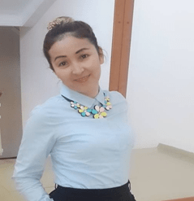
Мекадилова Самал Кемелбаевна

Педагогика және психология кафедрасының аға оқытушысы, педагогика ғылымдарының магистрі.
Байланыс: 8-7212-42-04-25 (ішкі. 016),
e-mail samaltai@mail.ru, FaceBook:
Білімі:
Жоғары: Е.А. Бөкетоватындағы Қарағанды мемлекеттік университетінің педагогика факультеті ."Педагогика және психология" мамандығы бойынша мемлекеттік аттестаттау комиссиясының шешімімен Педагог-психолог біліктілігі берілді. Осы университетте "ЖОО оқу-тәрбие үрдісі педагог пен студент қарым-қатынасының ерекшілігі" тақырыбында дипломдық жұмысты, үздік дипломды қорғады;
Жұмыс тәжірибесі:
2012 жылы 6М010100 "Мектепке дейінгі оқыту және тәрбиелеу" мамандығы бойынша магистратураны бітіріп, педагогика ғылымдарының магистрі академиялық дәрежесін алды, педагогикалық өтілі 15 жыл.
Академиядағы кәсіби қызметі:
2011 жылдан Педагогика және психология кафедрасының аға оқытушысы

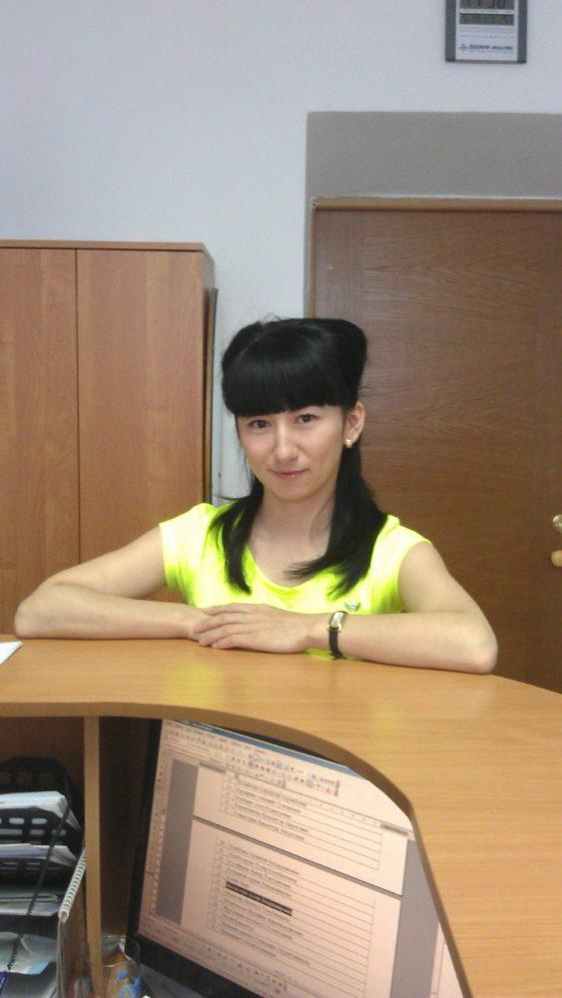
Нуркенова Гульнур Канышевна

Мектепке дейінгі оқыту және тәрбиелеу кафедрасының аға оқытушысы
Байланыс ақпараты
E-mail: gulnur24.10.84@mail.ru
Білімі:
1. Күндізгі жоғары білім (2002-2006 жж.), Е. А. Бөкетова атындағы Қарағанды мемлекеттік университеті. әлеуметтік-педагогикалық факультеті, Мамандығы 050103 - "Педагогика және психология"; біліктілігі – "Педагог және психолог"; үздік диплом.
2. Магистратура (2008-2010 жж.), Е. А. Бөкетова атындағы Қарағанды мемлекеттік университеті. Магистратура, ғылыми-педагогикалық бағыт, 6М010100 – "Мектепке дейінгі оқыту және тәрбиелеу" мамандығы біліктілігі – педагогика ғылымдарының магистрі. Магистрлік диссертацияның тақырыбы: "Мектеп жасына дейінгі балалардың есін халық педагогикасы құралдар арқалы даму".
Жұмыс тәжірибесі:
Ғылыми-педагогикалық жұмыстың жалпы өтілі 15 жыл, оның ішінде "Bolashaq" академиясында 10 жыл.
2012 жылы академиялық дәреже берумен- Е. А. Бөкетов атындағы Қарағанды мемлекеттік университетін бітірген. педагогика ғылымдарының магистрі. ЖОО-ны бітіргеннен кейін 2012 жылдың қыркүйегінен бастап қазіргі уақытқа дейін "Bolashaq"Академиясының педагогика және психология кафедрасының аға оқытушысы болып жұмыс істейді.
Ғылыми және ғылыми-әдістемелік еңбектері: Халықаралық және республикалық басылымдарда, ғылыми Еңбектер жинағында 70-ке жуық ғылыми және ғылыми-әдістемелік жұмыстар, оның ішінде әдістемелік ұсынымдар жарияланды.

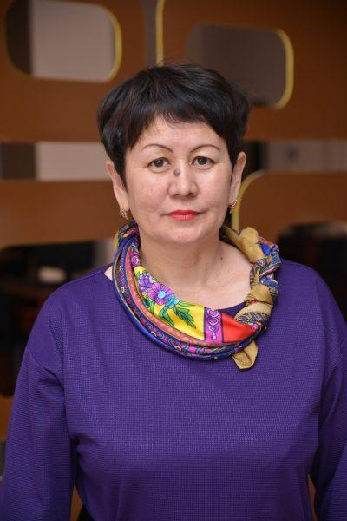
Сарбасова Калимаш Амангельдиновна
Е.А. Бөкетов атындағы Қарағанды мемлекеттік университеті. мамандығы-0315 "Бастауыш оқытудың педагогикасы мен әдістемесі" біліктілігі-бастауыш сынып мұғалімі (ЖБ дипломы №0043980).
2008 – 2010 жж. – "Бастауыш оқытудың педагогикасы мен әдістемесі"мамандығы бойынша Е. А. Бөкетов атындағы ҚарМУ магистратурасында оқу.
Академиялық дәрежесі - "Бастауыш оқытудың педагогикасы мен әдістемесі" мамандығы бойынша педагогика ғылымдарының магистрі (№6 "Бастауыш оқытудың педагогикасы мен әдістемесі"мамандығы бойынша. Е. А. Бөкетов атындағы ҚарМУ РМҚК. (ЖООК-М №0004309).
Бұл ұйымда 9 жыл жұмыс істейді.
Жұмыс тәжірибесі:
Білім беру ұйымдарындағы бұрынғы жұмыс орындары, оқытылатын пәндер және т.б., толық немесе толық емес жұмыс күні.
Ғылыми-педагогикалық жұмыстың жалпы өтілі 30 жыл, оның ішінде "Bolashaq" академиясында 9 жылдан астам.
Білім беру ұйымдарындағы бұрынғы жұмыс орындары:
1988-1991 жылдары-Қарағанды облысы Жаңаарқа ауданы Ақтау орта мектебінің бастауыш сынып мұғалімі.
1991 ж. - Қарағанды облысы Абай қаласының "Золотинка" балабақшасының тәрбиешісі.
1997-2010 жж. - бастауыш сынып мұғалімі және меңгерушісі. М. Жұмабаев атындағы № 39 гимназияның "Бастауыш сыныптар бірлестігі" кафедрасы. Қарағанды қ.
2010-2019 жылдары "Bolashaq" ҚУ "Педагогика және психология" кафедрасының аға оқытушысы.
Қазіргі уақытта - "Bolashaq" академиясының мектепке дейінгі және бастауыш оқыту кафедрасының аға оқытушысы.

Ғылыми қызметі:
Оқу құралы «Білімдегі инновациялық технологиялар».- Қарағанды: «Болашақ-Баспа» РББ, 2015.-137 б. ISBN 978-601-273-263-4;
– оқу құралы «Мектептану негіздері».- Қарағанды: «Болашақ-Баспа» РББ, 2017.-117 б. ISBN 978-601-273-160-6;
– Қазақ этнопедагогикасы арқылы отансүйгіштікке тәрбиелеу // "Башқұртстан мен Ресейдегі рухани мәдениет және гуманитарлық ғылымдар: тарих және қазіргі заман": Халықаралық ғылыми-практикалық конференция материалдары. - Уфа, РИЦ БашМУ, 2016. – Б. 478-479.
– Бастауыш мектепте дамыта оқыту технологиясын пайдалану ерекшеліктері // Қазіргі әлемдегі ғылым және білім: халықаралық ғылыми-практикалық конференция – Қарағанды: РИО: "Болашақ-Баспа", 2017-274-277 б. - 2 том
– Бастауыш сыныптың қазақ тілін оқытуда интерактивті әдістерді қолданудың жолдары // Қазіргі әлемдегі ғылым және білім: халықаралық ғылыми-практикалық конференция – Қарағанды: РИО: "Болашақ-Баспа", 2017-277-279 б. - 2 том.
– Мұғалімнің кәсіби өзін өзі дамытуының болмысы // Қазіргі заманның өзекті мәселелері: "Қарағанды: "Болашақ-Баспа" РИО,2017.- 58-64 б.
– Коучинг педагогтардың кәсіби білімдерін арттыру тәсілі // Қазіргі заманның өзекті мәселелері: "Қарағанды: РИО:" Болашақ-Баспа", 2018-85-87с.
– «Бастауыш сынып оқушыларының білім сапасын арттырудағы отбасы тәрбиесінің рөлін ұйымдастыру ерекшеліктері» "Қазіргі заманның өзекті мәселелері" Халықаралық ғылыми журналы: / / " Қарағанды: РИО: "Болашақ-Баспа", 2018.4 Том .-102-105 б.

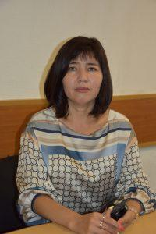
Таликова Галия Тюляковна

Білімі:
1. Күндізгі жоғары білім (2000-2004 жж.), Е. А. Бөкетов атындағы Қарағанды мемлекеттік университеті. 0314 – "Педагогика және психология" мамандығы; біліктілігі-Педагогика және психология оқытушысы (29.06.2004 жылғы № 0057140 ЖБ дипломы);
2. Магистратура (2004-2006 жж.), Е. А. Бөкетов атындағы Қарағанды мемлекеттік университеті. Ғылыми-педагогикалық бағыт бойынша магистратура, 6А0103 – "Педагогика және психология" мамандығы, біліктілігі – Педагогика және психология магистрі. Магистрлік диссертацияның тақырыбы "Студенттердің ғылыми-зерттеу жұмысына кәсіби қызығушылығын қалыптастыру". (2006 жылғы 07 шілдедегі № 0012311 Диплом).
Жұмыс тәжірибесі:
"Bolashaq" академиясындағы жұмыс өтілі 11 жыл.
Оқытылатын пәндер: педагогика, мектепке дейінгі педагогика, мектепке дейінгі білім берудегі менеджмент, педагогикалық психология, отбасылық педагогика, білім берудегі менеджмент, кәсіби педагогика.
Марапаттар:
40-тан астам жарияланымдары мен ғылыми еңбектері бар.

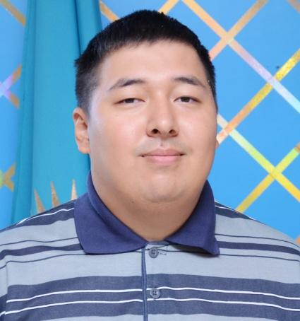
Тажинин Азат Мырзабекович

аға оқытушы. педагогика ғылымдарының магистрі
Білімі:
(2016-2019 жж.), Орталық Қазақстан Академиясы, Педагогика және әлеуметтік жұмыс факультеті, Мамандығы - "Бастауыш оқыту педагогикасы мен әдістемесі";
2019-2021 жылдары-Е. А. Бөкетов атындағы Қарағанды университетінің "Педагогика және психология" мамандығы бойынша магистратурасы
Академиялық дәрежесі-педагогика ғылымдарының магистрі. Диссертациясының тақырыбы; "Болашақ оқытушының жеке стилін қалыптастырудың психологиялық-педагогикалық шарттары"
Жұмыс тәжірибесі:
2021-2022 жылдары Орталық Қазақстан Академиясында, Педагогика және психология кафедрасында жұмыс істеді, сыни ойлауды дамыту технологиясы, бастауыш мектепте сөйлеуді дамыту әдістемесі, бастауыш мектепте музыкалық тәрбие, бастауыш мектепте әдеби оқуды оқыту теориясы мен әдістемесі, педагогикалық мамандыққа кіріспе, Жаратылыстану негіздері, балалар әдебиеті пәндерінен сабақ берді
Ғылыми қызметі:
1.Оқытушының жеке стилінің түрлері-ақпараттық дәуірдегі жеке тұлғаны тәрбиелеуді психологиялық-педагогикалық қолдау: Халықаралық ғылыми-практикалық конференция материалдарының жинағы (12-13 наурыз 2020 ж.). - М.: "Ваш формат" баспаханасы-2020. - 78-85 Б.
2.Areas of scientific thought – 2020/2021: Materials of the XVII International scientific and practical Conference (December 30, 2020 – January 7, 2021). – Sheffield. Science and education LTD – С. 42-45.

3. Заманауи білім: Ғыл. мақалалар жин. 19-шығ. – Қарағанды: ҚарУ баспасы, 2020. – С. 130-133.

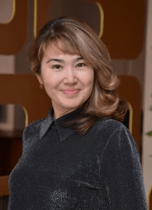
Шутенова Сабира Сартаевна

Педагогика және психология кафедрасының аға оқытушысы, заң ғылымдарының магистрі
Байланыс: 8-7212-42-04-25 (ішкі. 016),
e-mail ssjjru@mail.ru, FaceBook: Сабира Шутенова
Білімі:
Жоғары: Е. А. Бөкетов атындағы Қарағанды мемлекеттік университетінің педагогика факультеті . "Педагогика және психология" мамандығы бойынша мемлекеттік аттестаттау комиссиясының шешімімен Педагог-Психолог біліктілігі берілді. Осы университетте "Педагогикалық процеске заманауи педагогикалық технологияларды енгізу" тақырыбында дипломдық жұмысты қорғап, өте жақсы бағалады;
Жұмыс тәжірибесі:
2012 жылы "Құқықтану" мамандығы бойынша магистратураны бітіріп, заң ғылымдарының магистрі академиялық дәрежесін алды, педагогикалық өтілі 17 жыл.
Марапаттары:
"ХХІ ғасырдың креативті педагогы "I Республикалық педагогикалық олимпиадасында 1 орын алған 5 студенттен тұратын "Қыран" командасын дайындау, Тараз қ., 25-26 сәуір 2017ж.
"Жеке тұлғаның әлеуетін арттыру: тарих, проблемалар, инновациялар, тәжірибе" ұжымдық монографиясын шығару: монография. – Қарағанды, "Болашақ-Баспа" РИО, 2016. – 197 б.
О. О. Сүлейменовтің қатысуымен ... «Руханият пен адамгершілік ағарту мен мәдениеттің негізі ретінде» атты Халықаралық ғылыми-практикалық конференцияның ұйымдастырушысы
Ғылыми қызметі:
2009 жылдан Педагогика және психология кафедрасының аға оқытушысы
2017 жылдан бастап Әлеуметтік және тәрбие жұмысы жөніндегі үйлестіруші лауазымында жұмыс істеді.
2018 жылдан – гуманитарлық педагогика орталығының директоры.

